
HUAZHONG AGRICULTURAL UNIVERSITY


《信院通(Easy Access)》
软件需求规格说明书

2020-04
版本变更历史
版本 | 提交日期 | 主要编制人 | 审核人 | 版本说明
V1.0 | 2020.04.05 | 邢广杰、霍雨诗、王新宇、刘祺、周柯锐 | 邢广杰 | 第一个迭代的版本；根据前期的需求分析和设计得出的说明书
V1.1 | 2020.04.09 | 邢广杰、霍雨诗、王新宇、刘祺、周柯锐 | 邢广杰 | 对上个版本V1.0的首次订正，修改了其中部分不符合软件需求规格说明书特性的内容
表1 软件需求规格说明书版本变更历史表

1引言 4
1.1编写目的 4
1.2背景 4
1.3术语和缩略词 5
1.4参考资料 5
2任务概述 6
2.1 项目概述 6
2.1.1项目来源及背景 6
2.1.2项目目标 6
2.1.3系统功能概述 6
2.2用户特点 7
2.3假定和约束 7
3功能需求 7
3.1功能划分 8
3.1.1 系统功能组成 8
3.1.2 功能编号和优先级 10
3.2功能描述 11
4数据需求 12
4.1 静态数据 12
4.2 动态数据 13
4.3 数据字典 13
4.4 数据库描述 15
5性能需求 15
5.1数据精度 15
5.2时间特性 16
5.3灵活性 17
6运行需求 17
6.1用户界面 17
6.2软件接口 18
6.3硬件接口 24
7其他需求 24
7.1验收标准 24
7.2质量属性 26

1引言

1.1编写目的
编写本需求规格说明书的目的是为了以系统建设要求为指导，结合对需求收集，及基本需求的分析汇总，形成调研阶段的分析成果。
本文档是对功能模块的基本需求以及功能特性的描述，用于定义项目范围，明确开发需求，并为后期的分析设计、代码实现和测试提供指导：
需要以本需求规格说明书为标准，完成总体设计和详细设计；结合总体设计、详细设计完成代码编写；确认测试的流程与具体内容。
本文档面向多种读者对象编写：
项目经理可以根据该文档了解预期产品的功能，并据此进行系统设计、项目管理；设计员对需求进行分析，并设计出系统，包括数据库的设计；程序员通过本文档了解系统功能，根据文档指导进行代码实现；测试员根据本文档编写测试用例，并对软件产品进行功能性测试和非功能性测试。；用户通过本文档了解预期产品的功能和性能，并与分析人员一起对整个需求进行讨论和协商。
在阅读本文档时，首先要了解产品的功能概貌，然后可以根据自身的需要对每一功能进 行适当的了解。

1.2背景
本文档指向的开发项目是一款现代化软件，名称为信院通(Easy Access)。是基于Google公司的原生Android平台进行开发和发行的移动应用软件。EA旨在帮助在信息学院学习的大学生们更方便地获取学校学院的相关资讯、学习相关资源和项目机会等等；帮助在信息学院的老师们更好地展开教学管理工作；帮助学院的管理者更快地辐射相关通知和新闻。
本项目的任务提出者为华中农业大学信息学院软件项目团队WHXLZ，即本文档的撰稿者；也同样将由此团队担任开发工作；项目面向的用户群体是信息学院全体学生、老师以及行政部门；暂由开发者和信息学院相关指导单位进行实施。
本项目将产生一个多功能的软件系统，该系统需要与学校以及学院的相关管理系统进行联系，以获取相关数据，同时，系统还将为其他相关的系统提供数据。该系统系统将主要依附于信息学院相关数据库。

1.3术语和缩略词
序号 | 缩写 | 定义
1 | EA | 即Easy Access，本软件项目产品信院通的英文名缩写，用于相关描述方便表达简洁

表1.1 术语和缩略词表

1.4参考资料
[1] GB-T8567-2006，《计算机软件文档编制规范》（美）Roger S.Pressman 著，郑人杰等译. 第七版.北京：机械工业出版社,2011.
[2] ISBN 978-7-111-54948-2, 《软件工程方法与实践》 窦万峰 主编，第三版：机械工业出版社，2018

2任务概述

2.1 项目概述

2.1.1项目来源及背景
该项目为自选项目，项目创意源于对信息学院师生日常学习生活需求的调查提取。
通过开发基于Android平台的APP来方便信息学院老师同学的学习生活。实现学院资讯浏览功能，使浏览学院重要信息更加便捷，解决由于不经常浏览学院官网而错过重大消息的问题；实现学习资源的快速下载，节省搜集资源的时间和精力；为老师招募项目人员和学生寻找项目团队提供平台，解决学生获取信息难的问题且便于教师招募。提供给学院管理部门一个发布和整合信息的平台，简化其层级工作。

2.1.2项目目标
该软件是为了方便信息学院师生学习生活而研发的，目标是使学院师生获取信息更加便捷。要构建集信息浏览，资源下载等功能为一体的完整软件，为目标用户提供便利。
完成的软件要在各版本的安卓系统上拥有较好的兼容性，同时自身有较好的可维护性
首要目标为实现基础功能，达到预期效果，从而在信息学院进行推广，争取覆盖信息学院的全体师生，进而推广到全校乃至其他高校。
本项目现阶段为自发的开源免费项目，后期可能会通过投放广告、提供会员制度等实现盈利。

2.1.3 系统功能概述
学院资讯浏览：基于使用电脑和手机网页浏览官网的不便，APP使浏览信息更加便捷，提供学院资讯浏览功能，便于师生浏览学院重要资讯并避免错过重要公示信息。
师资信息查询：可以查询信息学院所有教师的详细资料，便于学生了解老师，为学生寻找指导老师等事务提供信息。
资源快速下载：实现课程相关的软件和资料的快速下载功能，便于教学过程中教师给学生推荐或共享资源，使学生获得资源更加便捷，可以直接下载老师推荐的资源。
项目发布及查询：给教师招募人员和学生寻找项目提供平台。教师可发布项目信息，方便招募项目成员；学生可以及时看到有哪些教师的项目在招募，可以快速的找到自己感兴趣的项目并联系教师。解决教师招募和学生想参与项目但是获取信息困难的问题。
个人信息查询和修改：提供给用户修改自己的个人信息或者查看他人个人信息的功能，用户通过绑定邮箱的方式可以更改自己的相关信息。

2.2用户特点
EA的用户为信息学院的全体师生，该用户群体普遍接受高等教育，学习及适应较强，能快速上手使用软件并在日常的软件使用中给予真实有效的反馈。
EA的维护人员为信息学院本科学生，要具备软件工程相关知识和技术、数据库开发和管理、Android开发和维护等方面的相关知识，了解软件的具体情况，要能与用户近距离交流并接收反馈，可以及时的调整软件功能，满足用户的需求。
EA为师生提供咨询浏览、资源下载、项目发布查询功能，预期为日常随时使用。

2.3假定和约束
进行EA开发工作的约束条件如下：
1.开发环境约束：Android Studio(SDK:Android 10.0) ,JDK1.8,sqlite3.7,dijango(Python3.6)
2.管理约束：小组成员初次合作需要进行磨合，需要项目经理进行正确调度以保证项目正常进行。
3.开发周期短：两个月的开发时间需要开发者合理规划时间，做到多项任务并发。
4.采用的方法和技术有限：项目团队成员的技术水平不够成熟并缺乏相关项目经验，需要在开发中并发学习多种技术和能力
本项目是否能够成功实施，主要依赖于以下条件：
1.团队掌握的知识技术能够满足该项目的开发需求，在开发过程中遇到的技术问题可以及时得到解决，这是项目能否成功的保证。
2.在项目开发过程中，用户对于功能是否完善，是否对应需求的反馈及时到达项目团队，这是系统的功能是否健全的保证。
3.用户积极反馈使用的满意度和对性能等方面的意见，这是系统能否优化的基础。

3功能需求

3.1功能划分

3.1.1 系统功能组成
系统主要面向两类用户：教师和学生。
产品主要实现以下功能：
- 系统实现用户的登录和身份验证。
- 系统提供用户对资讯的游览的功能，包括游览校内新闻、游览师资和搜索新闻。
- 系统提供用户对课程相关资料下载的功能。
- 系统实现用户对已发布的项目的查看。
- 系统实现学生对自己学号的查看、教师对自己工号的查看以及退出app的功能。
- 系统实现教师查看自己发布的项目、发布项目以及删除自己发布的项目的功能。
用例图表达如下：
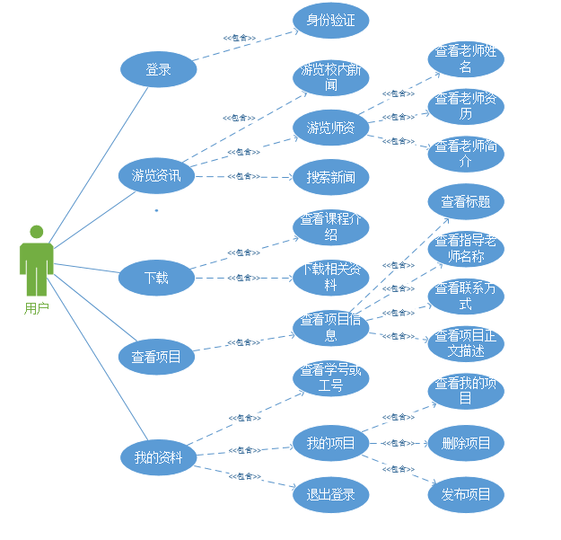
图3.1 项目用例图

3.1.2功能编号和优先级
编号 | 名称 | 优先级 | 描述 | 主要发起
1 | 登录 | 高 | 用户通过登录界面登录app | 学生和教师
2 | 游览资讯 | 高 | 用户通过资讯界面游览各类资讯 | 学生和教师
3 | 下载 | 高 | 用户可以通过下载界面下载课程相关内容 | 学生
4 | 查看项目 | 高 | 用户通过项目界面查看老师发布的项目 | 学生和教师
5 | 查看资料 | 高 | 用户通过查看资料可以查看自己的学号等资料 | 学生和教师
6 | 发布项目 | 高 | 教师通过发布项目界面发步项目 | 教师
7 | 删除项目 | 高 | 教师可以删除自己已发布的项目 | 教师
8 | 查看我的项目 | 高 | 教师可以查看自己已发布的项目 | 教师
表3.1 功能编号及优先级表

3.2功能描述
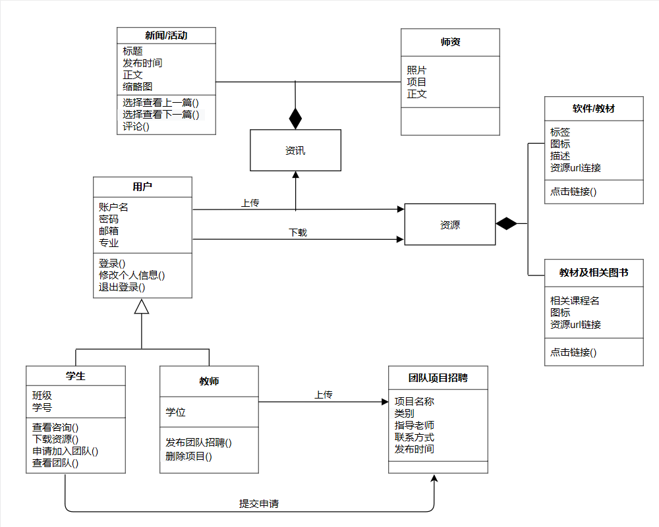
图3.2 UML类图
- 登录：
所有用户需要在登录页面输入正确的账户号及密码，完成登录。如果用户忘记密码，用户可以通过绑定的邮箱进行修改密码。系统进行验证，输入非法字符或密码错误将弹出提示。

- 浏览咨讯：
包含新闻/活动和师资信息两大咨讯信息，用户可以根据自身需求进行选择查看。近期新闻/活动进行大屏置顶，所有新闻/活动根据发表事件进行排序。展示页面可看到新闻/活动的标题。用户根据需求进行选择查看，了解该新闻/活动的详细相关信息。在一篇新闻末尾左右下角分别可进行上一篇、下一篇的点击方便浏览。教师师资信息涵盖学院内所有教师相关信息。展示页面可看到教师照片、姓名。用户根据需求进行选择查看，了解该教师的详细相关信息。
- 下载：
可下载的资源分为软件和资料两大类，用户可按分类根据自身需求进行查找，同时可进行下载。软件包括各种编程等其他相关应用的安装包及该软件相关教程。资料包括相关课程的教材及相关书籍。
- 查看团队项目：
展示学院目前教师项目研发工程。展示标题、指导老师、项目类别，用户根据需求选择查看，可了解项目相关信息及指导老师联系方式。
- 发布、修改项目：
仅针对教师用户可执行的操作。教师可以发布需要的项目展示在项目展示页面。教师用户自己所发布的项目，可根据需要进行查看与修改相关资料，包括删除项目。
- 我的设置：
用户可进行完善资料、修改头像昵称、退出登录。

4数据需求

4.1 静态数据
序号 | 对象 | 类型 | 定义
1 | 年级编号 | Integer | 所设置的年级的编号
2 | 学生所属年级 | Varchar | 描述所设置的年级
3 | 专业编号 | Integer | 所设置专业的编号
4 | 专业全名 | Varchar | 所设置专业的全称
5 | 专业缩写 | Varchar | 所设置专业的简称
6 | 专业总人数 | Integer | 所设置专业的总人数
7 | 标签编号 | Integer | 发布的团队标签编号
8 | 标签 | Varchar | 发布的标签的内容
9 | 类别编号 | Integer | 新闻所属类别的编号
10 | 类别 | Varchar | 新闻所属的类别
表4.1 静态数据字段表

4.2 动态数据
数据库数据字典中非静态数据类型的都作为需要在运行过程中输入输出的动态数据。

数据字典

序号 | 来源 | 字段 | 类型 | 定义
 | 新闻/活动 | 标题 | varchar | 新闻、活动资讯的标题
 | 新闻/活动 | 发布时间 | datetime | 新闻、活动资讯的发布时间
 | 新闻/活动 | 正文 | text | 资讯的正文
 | 新闻/活动 | 缩略图 | varchar | 咨询的缩略图URL地址
 | 师资 | 照片 | varchar | 教师照片的URL地址
 | 师资 | 项目 | varchar | 教师项目的描述
 | 师资 | 正文 | text | 教师介绍的正文
 | 用户 | 账户名 | varchar | 用户用于登陆的用户名
 | 用户 | 密码 | varchar | 用户用于登陆的密码
 | 用户 | 邮箱 | varchar | 用于确认用户身份的邮箱账户
 | 用户 | 专业 | integer | 用户所处的专业
 | 学生 | 班级 | varchar | 学生用户所在的班级
 | 学生 | 学号 | varchar | 学生用户的学号
 | 教师 | 学位 | varchar | 教师用户的学位
 | 团队项目招聘 | 项目名称 | varchar | 发布项目的名称
 | 团队项目招聘 | 类别 | integer | 发布项目所属的类被
 | 团队项目招聘 | 指导老师 | varchar | 发布项目的老师
 | 团队项目招聘 | 发布时间 | datetime | 项目发布或更新的时间
 | 软件/教材 | 标签 | integer | 上传软件资源所属的标签
 | 软件 | 图标 | varchar | 上传软件资源的图标
 | 软件 | 描述 | varchar | 上传软件资源的相关描述
 | 软件 | 资源链接 | varchar | 上传软件资源的下载URL链接地址
 | 教材及相关图书 | 相关课程名 | integer | 上传教材资源所属课程名
 | 教材及相关图书 | 图标 | varchar(254) | 上传教材资源的显示的图标
 | 教材及相关图书 | 资源链接 | integer | 上传教材资源下载的URL链接地址
表4.2 数据字典表

数据库描述
E-R图概念模型描述如下：
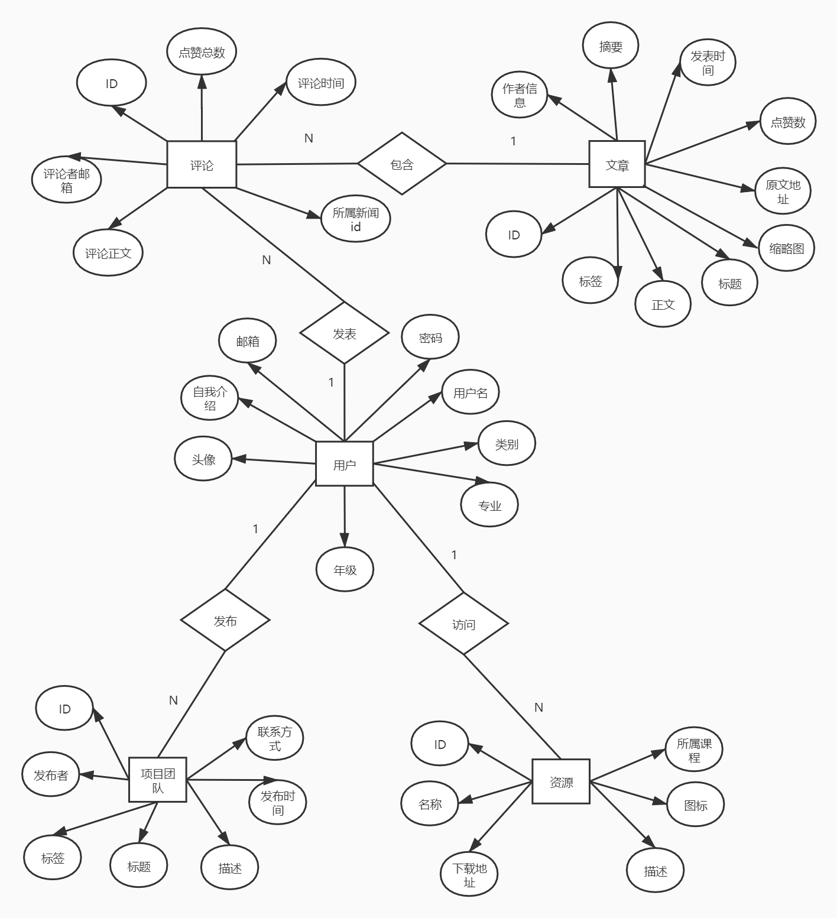
图4.1 数据库模型E-R图

5性能需求

5.1数据精度
数据精度需求按照数据字典中描述为准，其中需要特殊说明的需求如下：

实体 | 属性 | 描述 | 精度
用户 | 描述 | 用户自我描述 | 不超过100个字符
用户 | 用户类别 | 用户类别 | 仅为”Teacher”或”Student”
用户 | 头像 | 用户头像 | 必须为标准的文件路径格式,小于5MB，后缀.jpg、.png
用户 | 邮箱 | 用户邮箱 | 必须为标准的网络邮箱链接格式
资源 | 描述 | 资源描述 | 不超过100个字符
资源 | 图标 | 资源图标 | 小于5MB，后缀.jpg、.png
资源 | 下载地址 | 资源下载url | 必须为标准的url链接格式
团队招聘 | 描述 | 招聘描述 | 不超过100个字符
团队招聘 | 发布时间 | 招聘发布时间 | %Y-%m-%d %H:%M:%S
团队招聘 | 联系邮箱 | 发布人联系邮箱 | 必须为标准的网络邮箱链接格式
团队招聘 | 联系电话 | 发布人联系电话 | 必须为标准的手机号码或者固定电话格式
新闻评论 | 发表时间 | 新闻评论发布时间 | %Y-%m-%d %H:%M:%S
新闻 | 描述 | 新闻概述 | 不超过200个字符
新闻 | 原文地址 | 新闻原文地址 | 必须为标准的url链接格式
新闻 | 发表时间 | 新闻发布时间 | %Y-%m-%d %H:%M:%S
新闻 | 缩略图 | 新闻缩略图 | 必须为标准的文件路径格式, 小于5MB，后缀.jpg、.png

5.2时间特性
1. 相应时间:
对软件设计技术有所要求，要求设计出来的软件在用户能接受的相应时间内实现跳转，发送和接受数据
2. 更新处理时间：
对用户的网络和软件设计逻辑有所要求，要求设计出的软件能在合理的时间内完成更新处理。
3. 数据的转换和传送时间：
对数据库的性能和用户服务双方的网络有所要求，要求能在用户能接受的时间内完成数据的转换和传送。

5.3灵活性
操作方式上的变化：
软件要求能根据不同的操作方式提供不同的响应模式，如接收到不可处理的操作，需要进行记录和给予用户相应的错误提示。
运行环境的变化：
软件要求能适应不同的运行环境，能根据运行环境的不同进行相应的变化，在运行在不允许的环境时要及时中断并给予用户相应的错误提示。
同其他软件的接口的变化：
当其他软件的接口发生变化时，软件要求能准确捕捉这些变化，产生相应的应对措施，若遇到无法处理的情况软件要求能进行相关记录并给予用户对应的错误提示。
精度和有效时限的变化：
软件接受到不合规定的数据精度或有效实现时，要能及时中断请求，并向用户提示正确的精度要求和时限变化。
计划的变化或改进：
开发者要根据软件运行的日志文件和相关用户反馈，对软件进行周期性的维护和改进。
当开发计划发生改变或者改进时，要求软件的设计模式发挥作用，能在尽量短的时间内完成调整。

6运行需求

6.1用户界面
以下展示的用户界面仅为软件需求分析阶段起稿的一些设计方案，实际用户界面以最终产品为准

一、登陆界面：
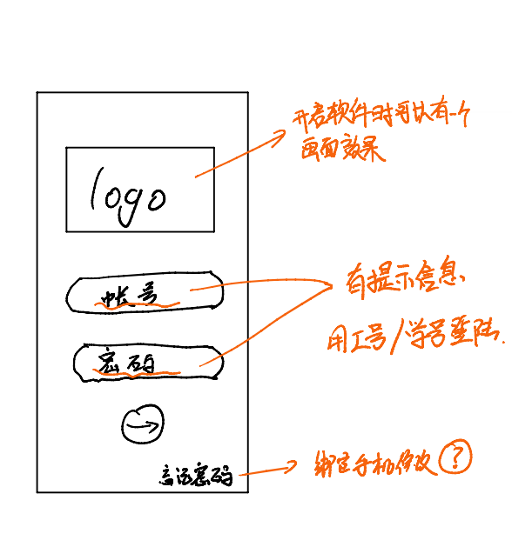
说明：点击启动软件之后显示登陆界面，账号设置若为教师用户则为工号，学生用户则为学号，密码设置为初始密码为默认密码，可以为身份证后六位，登录之后可在设置功能绑定邮箱号，实现验证码更改密码。之后跳转到主页界面。

二、主页界面：
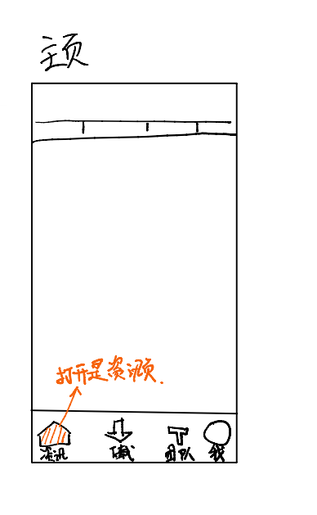
说明：主界面显示当前所处板块的内容，主界面下方由四大板块组成，分别为校园资讯，软件及资料下载，团队项目，我的设置，点击下方四个栏目即可显示对应界面显示的内容。

三、校园资讯界面：
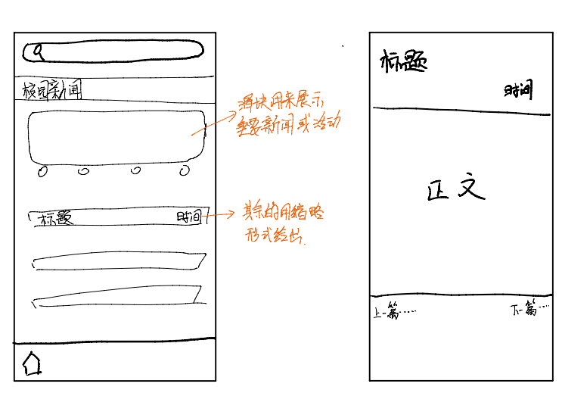
说明：校园资讯界面初始界面为左图，最上方为标题：校园新闻，下方为一个滑块组件，展示主要新闻或活动，再下方列出近期校园新闻，用缩略形式展示，当点击一条新闻之后可进入该新闻资讯详细界面，即右图.界面正上方加粗显示新闻标题，下方显示该新闻的所属分类，对内容的描述，原文地址，主体为正文内容，正文末尾显示发布时间。最下方有“上一篇”，“下一篇”按钮组件，可进入上一条或下一条新闻资讯。

师资介绍界面：
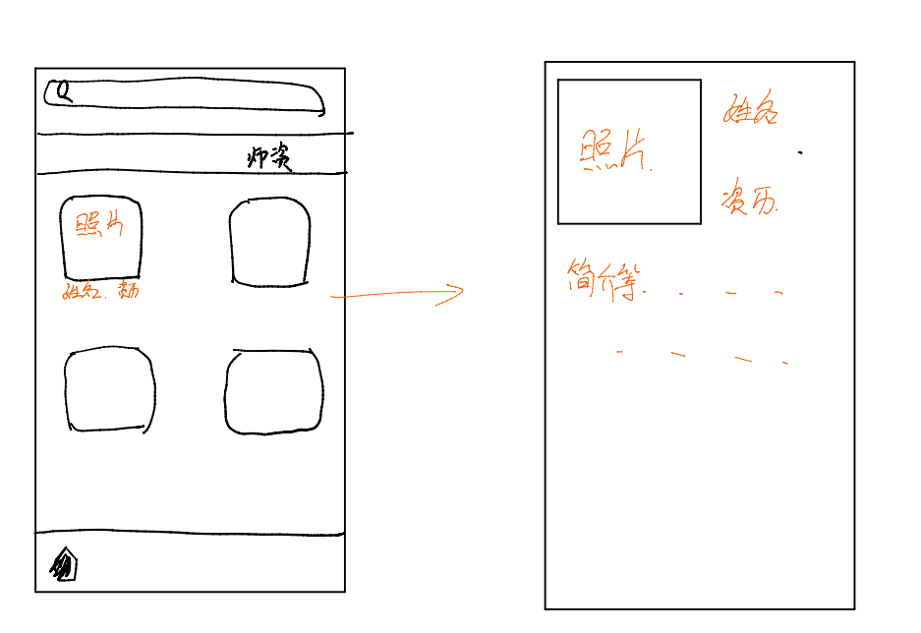
说明：初始界面为左图，最上方为标题：师资，中间主体为各教师简要展示及介绍，每个教师的简要展示介绍包括照片，姓名，师资，点击相应教师介绍可进入该教师详细介绍界面。详细介绍界面坐上角为该教师照片，介绍包括教师姓名，资历，所属学院，个人简介。
四、软件及资料下载界面
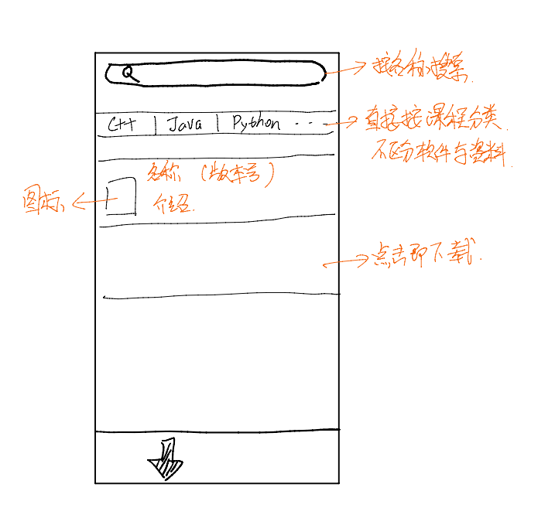
说明：下载的资源包括各种课程相对应的资料书籍，软件工具，按课程进行分类，界面上方为各课程名称，界面资料工具默认为第一项课程资料，点击“...”可下拉选择更多课程，点击课程之后下方即显示该课程对应的资料及软件工具的简要介绍及下载按钮，资料的介绍包括资料图片，名称及描述介绍，对应下方为下载按钮，点击即可下载，软件工具介绍包括工具图片，名称，下载地址。

五、团队项目界面
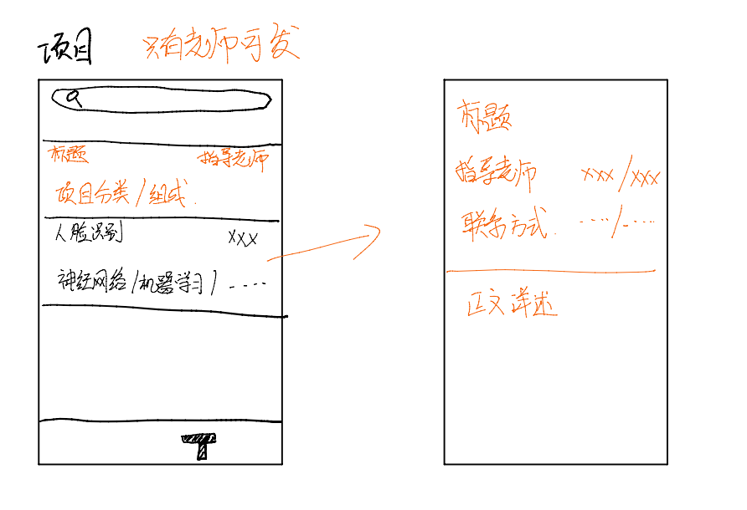
说明：项目界面每一个项目显示出标题，指导老师，项目分类及组成，按行显示，点击一个项目栏目，即可进入详细项目介绍界面，包括标题，指导老师，联系方式，项目内容描述等信息。

六、我的设置界面
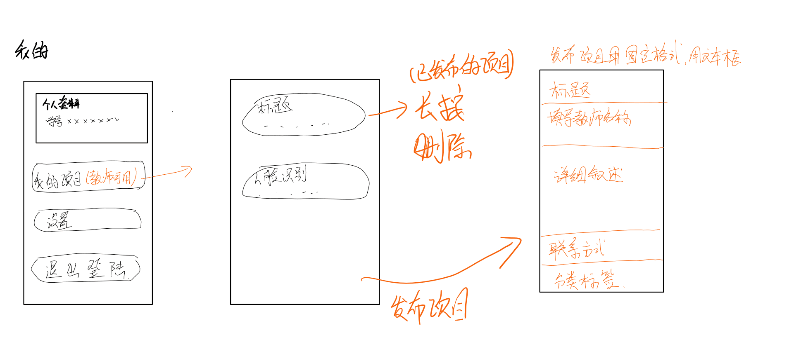
说明：我的设置界面用于对个人账户进行一些基本设置，包括个人资料设置，可完善个人信息；发布项目功能，该功能仅针对教师，即只有教师账户可进行项目的发布，点击发布项目栏目按钮，可进入项目发布列表界面。该界面显示已经发布的项目信息，长按可删除，点击“+”号可进入发布项目界面发布项目，包括项目标题、指导教师、内容叙述、联系方式、所属分类；其它设置，包括绑定账户至邮箱，重设密码，退出账号等。

6.2软件接口
运行时平台：Android(测试平台SDK为Android10.0)
Python3.6(服务端)
开发工具：Android Studio
Pycharm
开发环境：APP：Windows 10 professional
SERVER:Ubuntu 18.04
数据库工具：sqlite3.7

6.3硬件接口
客户端：运行时为Android的手机、平板、穿戴设备、智能电视等移动设备
服务端：支持Python3.6和能提供足够带宽的服务器

7其他需求

7.1验收标准
测试功能 | 测试项 | 输入/操作 | 检验点 | 预期结果 | 验收情况
登录功能 | 初始界面 |  | 账号，密码输入框有文字提示显示 | 有文字提示，登陆按键完整
登录功能 | 初始界面 |  | 学生账号为学号，教师账号为学工号 | 账号输入框完整
登录功能 | 初始界面 |  | 密码长度 6-14 位（限制输入边界），须包含数字、字母、 符号至少 2 种或以上元素 | 密码框完整
登录功能 | 登录动作 | 输入错误账号信息 | 确认功能、结果显示 | 登录失败
警告提示：
“账号或密码输入错误”
登录功能 | 登录动作 | 输入符合身份  的正确账号和  密码，点击登录 | 确认功能、跳转功能、结果显示 | 登陆成功
进入当前身
份的系统操
作界面首页
登录功能 | 登录动作 | 点击忘记密码 | 跳转功能 | 跳转至邮箱  验证页面，输入邮箱， 输入验证码 ，输入新的 密码
登录功能 | 登录动作 | 点击忘记密码 | 确认功能、弹窗功能 | 弹出“修改成功！”字样

测试功能 | 测试项 | 输入/操作 | 检验点 | 预期结果 | 验收情况
资讯查看功能模块 | 初始界面 |  | 主页面为校园资讯及师资介绍功能块 | 点击对应文字标题可进入指定界面
资讯查看功能模块 | 校园资讯查看功能 |  | 文字，图片及组件效果显示 | 文字在其指定位置显示，滑块效果显示，新闻以其缩略形式显示
资讯查看功能模块 | 校园资讯查看功能 | 滑块效果 | 滑块功能 | 无操作时其自动切换资讯新闻
 |  |  |  | 有滑动时切换资讯新闻”
资讯查看功能模块 | 校园资讯查看功能 | 点击对应的新闻资讯 | 跳转功能 | 进入对应的新闻资讯详细界面
资讯查看功能模块 | 校园资讯查看功能 | 点击上下篇按钮 | 跳转功能 | 进入该新闻咨询对应的上下篇资讯
资讯查看功能模块 | 师资介绍功能 |  | 文字图片及组件效果显示 | 每个教师简要信息显示一行，左边为图片，图片右边为简要信息介绍
资讯查看功能模块 | 师资介绍功能 | 点击对应教师文字信息框 | 跳转功能 | 跳转至指定的教师详细信息界面，展示教师详细信息
资料工具下载功能模块 | 初始界面 |  | 文字，图片及组件效果显示，主界面课程选择功能，资料工具下载功能 | 默认的课程资料工具正常显示
资料工具下载功能模块 | 课程选择功能 | 点击“...”下拉选择课程， | 下拉选择功能 | 点击“...”可显示选择更多课程
资料工具下载功能模块 | 课程选择功能 | 点击课程 | 跳转加载功能 | 点击课程，下方加载出相应课程的资料工具

测试功能 | 测试项 | 输入/操作 | 检验点 | 预期结果 | 验收情况
资料工具下载功能模块 | 资料下载 | 点击下载 | 文件下载 | 点击即可下载
资料工具下载功能模块 | 软件工具下载 | 点击下载 | 跳转功能 | 点击跳转至该软件工具官方下载界面
团队项目模块 | 初始界面 |  | 文字图片及组件效果显示 | 项目信息简要完整显示
团队项目模块 | 项目浏览功能 | 点击项目模块 | 跳转功能 | 点击相应项目模块即可跳转至指定的项目详细介绍界面
我的界面设置模块 | 初始界面 |  | 文字图片及组件效果显示 | 显示各设置内容
我的界面设置模块 | 发布项目功能 | 点击我的项目 | 审核确定 | 仅教师账户可进入发布项目
我的界面设置模块 | 发布项目功能 | 点击我的项目 | 删除指定内容 | 长按项目显示删除按钮，可删除项目
我的界面设置模块 | 发布项目功能 | 点击我的项目 | 跳转功能 | 点击“+”号进入发布项目界面
表7.1 测试验收标准表

7.2质量属性
1. 可用性
（1）方便操作，操作流程合理，界面设计简洁明了。
（2）稳定性。系统会更新增加功能，不断修复 bug，使系统更加稳定。
（3）输入内容提示。对于需要填写的部分，采取灰字框内提示，使用户明了填写要求。
（4）容错能力。系统具有一定的容错和抗干扰能力，在非硬件故障或非通讯故障时，系统
能够保证正常运行，并有足够的提示信息帮助用户有效正确地完成任务。
（5）操作完成时有统一规范的提示信息。例如删除操作时，系统可提示警示框“您确认删
除该项目吗？操作不可恢复！”，用户点击确认后，系统才执行删除操作，删除后可直接返回相关页面。

2. 可维护性
（1）保留系统对应版本的源代码。
（2）代码有一定的注释，方便不同的人查看，难点应该备注详细的注释。
（3）清晰的系统结构和命名规范，界面规范，错误原因友好明了，帮助维护系统。
（4）完善的系统配置管理，在项目开始之后，就需要进行，直到项目结束以后，维护工作
中，仍然需要不断更新系统配置信息。按模块对系统进行配置项的划分，对系统每次维护工 作，都进行记录，留待将来检查。

3. 安全性
（1）权限控制
根据不同用户角色，设置相应权限，没有权限的用户禁止使用某些功能，例如只有教师用户才可以发布项目
（2）重要数据加密
对一些重要的数据利用可靠的加密技术进行加密。
（3）记录日志
本系统应该能够记录系统运行时所发生的所有错误，包括本机错误和网络错误。这些错
误记录便于查找错误的原因。日志同时记录用户的关键性操作信息。
（4）故障处理
正常使用不应出错，若运行时出现不可恢复的系统错误，也必须保证数据库完好。

